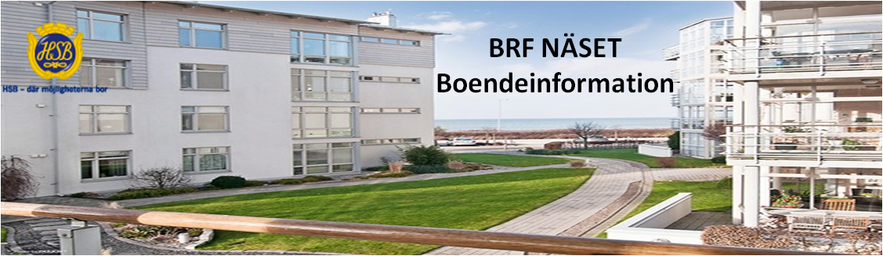

Medlemsinformation nr. 1 2017

Styrelsearbetet är nu i full gång och i måndags hade vi årets första styrelsemöte. Fram till stämman ska bl.a årsredovisningen vara klar, tryckt och utdelad.

Stämman blir torsdagen den 4 maj, något senare än vanligt, eftersom Postgården redan var bokad. Ytterligare information kommer senare.

Inom de närmsta dagarna ska entrédörrarna justeras och ev. lagas.

Fasadtvätt är planerad till vecka 8. Eftersom man är beroende av vädret kan ändringar ske. I vilket fall kommer inte Gyllix hit för fönsterputsing, förrän fasadtvätten är klar.

Styrelsen för Brf Näset

